Java Core
Objects with Class
Redes de clases y Excepciones
- Redes de clases.
Como toda red, los puntos involucrados deben estar comunicados o poder comunicarse a través de algún medio. Para esto, el lenguaje Java utiliza los denominados “modificadores de acceso”, los cuales no son más que modos permitidos para poder acceder o utilizar algún elemento del objeto en los diferentes paquetes en los cuales están organizados.
Paquete (package): es una herramienta que permite organizar de manera jerárquica las diferentes clases. En medios gráficos (UML, entre otros), este elemento tiene símbolo de folder o caja.
Existe 4 modificadores de acceso diferentes: por defecto, público, protegido y privado.
- Por defecto (default): se coloca de manera implícita si no se especifica ningún otro modificador de acceso. Solo permite que los elementos de la misma clase o del mismo paquete puedan accederlo.
- Público (public): modificador de acceso que notifica que el elemento puede ser accedido desde cualquier punto, sin excepción. TODOS los constructores de una clase DEBEN ser públicos.
- Protegido (protected): modificador de acceso permite que el elemento sea accedido por cualquier elemento del mismo paquete. Solo acepta que el elemento sea accedido por otro elemento de otro paquete si este es heredado, es decir solo permite que lo use la clase hija.
- Privado: modificador que solo permite que el elemento sea accedido por la clase en la que está ubicado y por las clases internas (inner class) de esta.

Los paquetes de clase ayudan con el orden y previenen el conflicto en nombre, permiten el control de acceso, ayudan a la búsqueda, localización y uso de clases.
Los programadores pueden declarar sus propios paquetes para tener una estructura de orden personalizado. Para fines prácticos un paquete es una carpeta, para crear un paquete nuevo, basta con crear una carpeta donde estarán contenidas las clases del paquete.
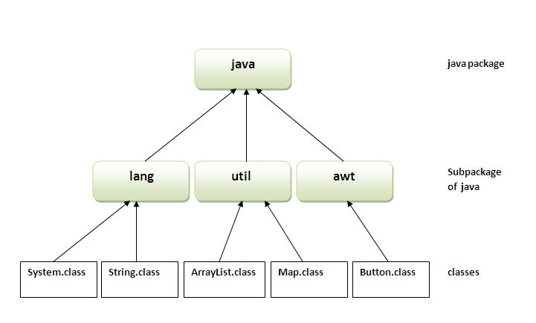
Excepciones.
Existe 3 tipos de errores en los programas informáticos: error de código, error de algoritmo y error de ejecución. Los dos primeros generalmente se pueden corregir al compilar, probar o analizar el código, pero el tercero no se ve hasta que se presentan situaciones que lo provoquen.
Para poder denominar de alguna manera estas situaciones, Java tiene disponible un objeto llamado Throwable.
El objeto Throwable es ejecutado o puesto en funcionamiento cada vez que sucede algún evento no deseado en el programa. Este objeto puede ayudar a controlar o no la situación, dependiendo de cómo se considere en el código.

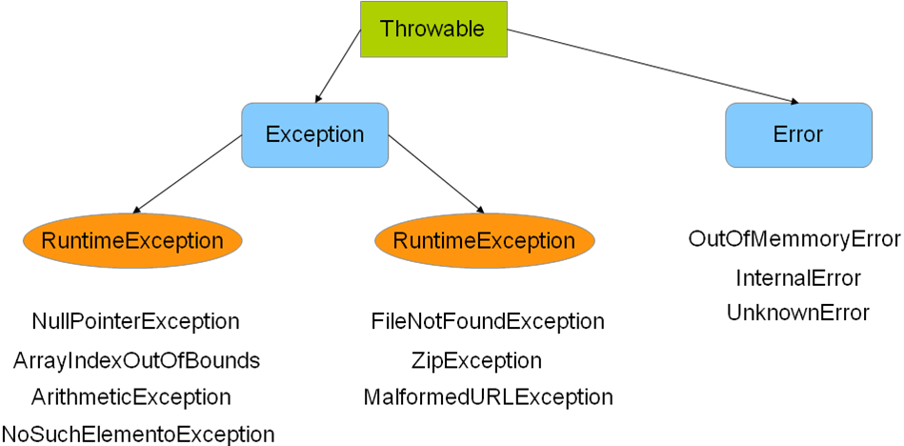
Error: problemas graves de la aplicación que no se deberían intentar solucionar. Son problemas que salen del control del programador y es ignorado al momento de compilación, un ejemplo de un error es una sobrecarga de memoria al sistema.
Excepción: situaciones de la aplicación que deberían tratarse de forma razonable. Puede definirse como un evento anormal en ciclo de vida de un programa, cuando esto sucede el evento es dado al sistema de runtime para el manejo de la excepción por medio de un objeto llamado Exception.
Try – Catch
Para poder controlar las excepciones y manejar el programa según las consideraciones de lugar, se utilizan los mandatos “try” y “catch”.
El mandato “try” indica al programa que ejecute un bloque de código que requiere cierta atención, y el “catch” es el cual se encarga de atrapar cualquier eventualidad ocurrida.
Para utilizar los mandatos “try” y “catch” se debe utilizar la siguiente sintaxis:
try{
//sentencias a ser vigiladas
}catch(<excepción>){
//sentencias en caso de ocurrir error
}
Cabe considerar que se pueden atrapar más de una excepción a la vez, simplemente colocando tantos catch como sean necesarios.
Ejemplo:
try{
int a = b/c;
}catch(ArithmeticExcepcion){
System.out.println(“ha dado error la división”);
}
Finally
El bloque de código 'finally' es ejecutado una vez que el 'try' termina. Esto asegura que el código dentro del 'finally' sea ejecutado siempre, inclusive si se presenta alguna excepción. El bloque 'finally' tiene un mayor uso que el controlar excepciones y es que permite al programador tener código de limpieza para evitar carga en memoria.
Throw y Throws
Según el lenguaje Java, tenemos mecanismos para atrapar excepciones, pero ¿cómo sabe Java que ocurrió una excepción?
Para responder esto, Java propone una solución personalizada: los mandatos throw y throws.
Estos mandatos ayudan a identificar que excepción PODRIA lanzar algún método o proceso a ejecutarse. Esto aplica para operaciones no nativas del sistema, es decir llamados de métodos, ya que las operaciones nativas (casteos, operaciones matemáticas, entre otros) son controladas por el mismo Java y tienen predefinido.
Lanzamiento (throw y throws)
Throw se indica cuando se quiere especificar que se debe lanzar una excepción:
throw new Exception(“Ha ocurrido una Excepción”);
Throws se indica que excepción se podría lanzar en caso de que un método presente algún inconveniente:
Public String imprimirNombre() throws NullPointerExcepcion {}

